**Техническое требование**

Общие сведения

Наименование ПО: АБИС (IBSO)

Заказчик: Департамент по развитию массового бизнеса

Основание: DPIS-174 от 05.06.2023

(<https://jira.kazincombank.kz/browse/DPIS-174>)

1. **Цели**
   1. Своевременное отражение клиенту в СДБО контрактов с нарушением срока репатриации.

1. **Задачи**
   1. На стороне Клиента в СДБО вывести новый параметр на каждом Валютном контракте (в состоянии «Работает») поле «Нарушение срока репатриации», где будет отражаться дата. Информацию из ИБСО передавать 1 раз в день.
2. **Необходимые доработки**
   1. На стороне ИБСО необходимо доработать операцию «РБК. Расчет срока репатриации (ежедневный)» (RBK_REPTR_CALC) ТБП «CONTR» в части отправки в СДБО информации о контрактах, вышедших на нарушение.
      1. В операции «RBK_REPTR_CALC» добавить отправку данных по контрактам с нарушением срока репатриации наступающим в текущем дне (date_sr=sysdate) в СДБО согласно условию:

* Клиент-владелец контракта является действующим пользователем СДБО (z#contr.c_Client_Arr#client_Org=VW_CRIT_RBK_CORP_INFIN.ref3 and VW_CRIT_RBK_CORP_INFIN.REF6 = 2047879)
* Имеет действующий контракт с присвоенным учетным номером (z#contr.C_NUMB_PASS_NEW is not null and z#contr.state_id in 'CONFIRM')
* Дата истечения срока репатриации равна текущей дате (date_sr=sysdate)
  + 1. Пример селекта по выборке необходимых данных (для определения даты нарушения использована таблица «Z#RBK_VC_REPTR_SR» где C_RBK_SR_REPATR = date_sr):

*select dbo.C_1 customerId,*

*Z$CONTR_RBK_BIBL.GETSRREPATR(ct.ID) repDate,*

*ct.C_NUMB_PASS_NEW unkRegNumber*

*from z#contr ct, VW_CRIT_RBK_CORP_INFIN dbo*

*where ct.c_Client_Arr#client_Org=dbo.ref3*

*and dbo.REF6 = 2047879*

*and ct.C_NUMB_PASS_NEW is not null*

*and ct.state_id in 'CONFIRM'*

*and Z$CONTR_RBK_BIBL.GETSRREPATR(ct.ID)>= sysdate -1*

* + 1. По выбранным контрактам в СДБО отправляются следующие данные:
* Тег «customerId» - номер клиента в СДБО (BSS_ID), значение VW_CRIT_RBK_CORP_INFIN.C_1
* Тег «unkRegNumber» - учетный номер контракта, значение z#contr.C_NUMB_PASS_NEW
  1. Формат сообщений
     1. Формат исходящего в СДБО сообщения:

*<root>*

*<request id="2DB1EE00-7048-643E-E064-3CFDFEF0B918" system="InFinIt" type="request" operation="unkReptr">*

*<dateTime>2023-07-20T23:57:53</dateTime>*

*<body>*

*<doc>*

*<customerId>6688</customerId>*

*<unkRegNumber>2/821/0000/4077</unkRegNumber>*

*</doc>*

*</body>*

*</request>*

*</root>*

* + 1. Формат ответа СДБО:

Пример успешного принятого сообщения:

*<root>*

*<response id="2DB1EE00-7048-643E-E064-3CFDFEF0B918" type="Document" system="InFinIt" code="0">*

*<dateTime>2023-07-27T23:57:57</dateTime>*

*<body>*

*<doc>*

*<unkRegNumber>2/821/0000/4077</unkRegNumber>*

*<status>0</status>*

*</doc>*

*</body>*

*</response>*

*</root>*

Пример ошибочного сообщения:

*<root>*

*<response id="2DB1EE00-7048-643E-E064-3CFDFEF0B918" type="Document" system="InFinIt" code="0">*

*<dateTime>2023-07-27T23:57:57</dateTime>*

*<body>*

*<doc>*

*<annotation>Контракт с указанным УНК не найден</annotation>*

*<unkRegNumber>2/821/0000/4077</unkRegNumber>*

*<status>1</status>*

*</doc>*

*</body>*

*</response>*

*</root>*

* 1. Действие СДБО при получении сообщения о нарушении срока репатриации
     1. На стороне Клиента в СДБО вывести новый параметр на каждом Валютном контракте (в состоянии «Работает») поле «Нарушение срока репатриации», где будет отражаться дата нарушения срока репатриации.

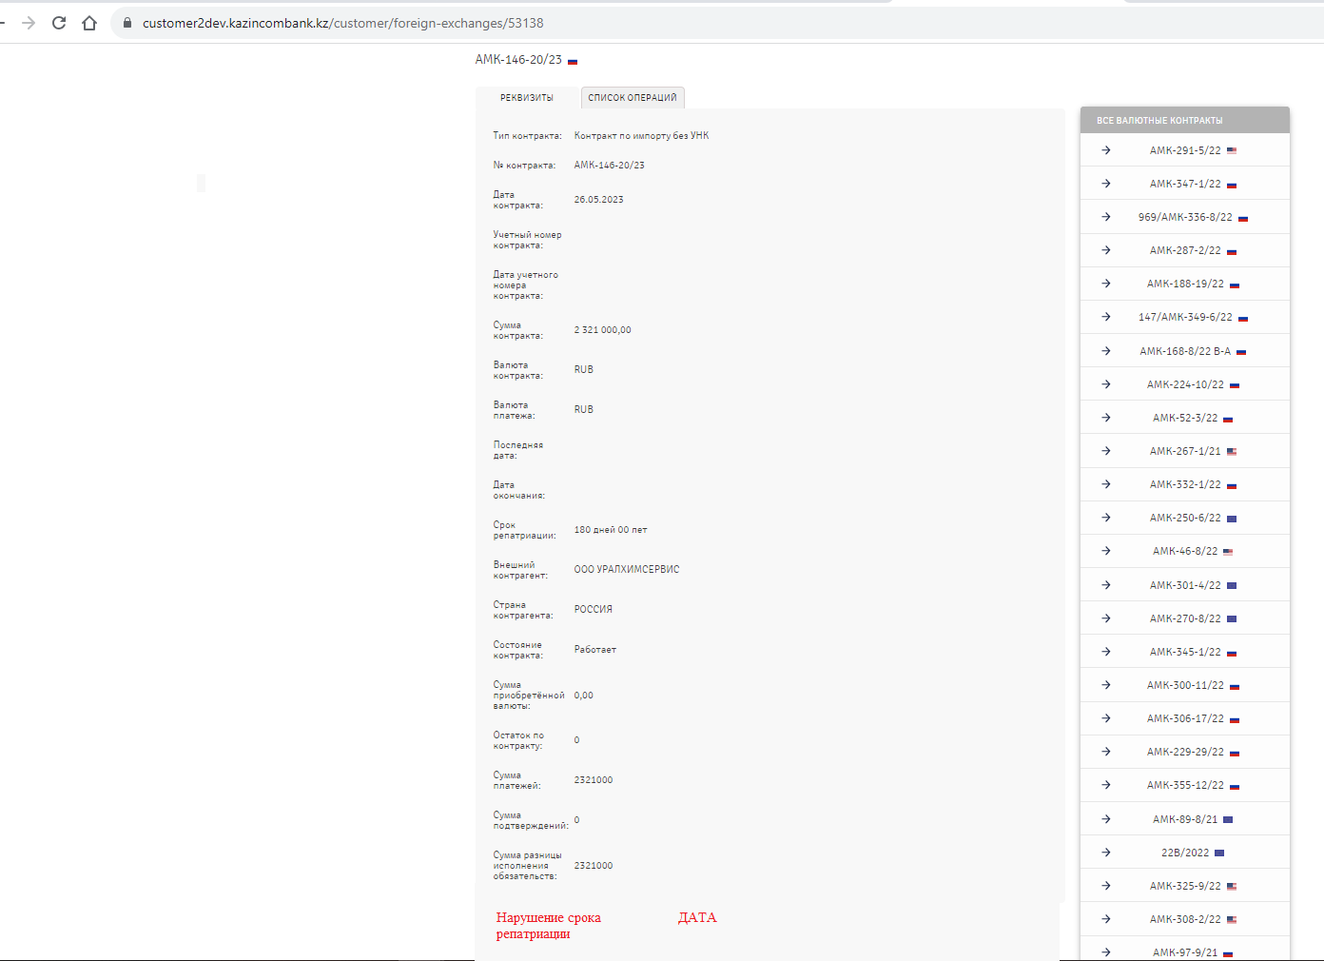

* + 1. При получении запроса по нарушению срока репатриации «unkReptr» СДБО находит по занчению customerId клиента и по unkRegNumber соответствующий контракт где в поле «Нарушение срока репатриации» проставляет текущую дату.
    2. Настроить уведомление клиента при входе в СДБО (после авторизации) всплывающим окном у каждого пользователя организации с выводом текста в окне уведомления и признаком отметки для прочтения – «прочитано», при этом должен быть аудит, что определенный пользователь прочитал сообщение, т.е. должен быть отчет о прочитанных сообщениях.
    3. Текст уведомления:

«*ВАЖНО! Нарушение срока репатриации!*

*АО Банк «Bank RBK» извещает Вас о нарушении срока репатриации по валютному договору с учетный номером 1/111/1111/11111. Просим предоставить документы, влияющие на сроки и (или) условия выполнения требования репатриации в срок не позднее последнего числа месяца истечения срока репатриации*».

* + 1. Значение поля «Нарушение срока репатриации» автоматически зачищать по истечению 30 календарных дней.